РОССИЙСКАЯ ФЕДЕРАЦИЯ
РОСТОВСКАЯ ОБЛАСТЬ
МУНИЦИПАЛЬНОЕ ОБРАЗОВАНИЕ
«БЕЛОКАЛИТВИНСКОЕ ГОРОДСКОЕ ПОСЕЛЕНИЕ»
АДМИНИСТРАЦИЯ БЕЛОКАЛИТВИНСКОГО
ГОРОДСКОГО ПОСЕЛЕНИЯ

ПОСТАНОВЛЕНИЕ
от 26.08.2022 № 380
г. Белая Калитва
Об утверждении проекта межевания территории в районе земельного участка с к.н. 61:04:0010208:238 по ул.Копаева в г. Белая Калитва Ростовской области
В соответствии со статьями 8, 43, 46 Градостроительного кодекса Российской Федерации, Федеральным законом от 06.10.2003 №131-ФЗ «Об общих принципах организации местного самоуправления Российской Федерации», Уставом муниципального образования «Белокалитвинское городское поселение», постановлением председателя Собрания депутатов-главы Белокалитвинского городского поселения от 30.06.2022 № 28 «О проведении публичных слушаний по проекту межевания территории в районе земельного участка с к.н. 61:04:0010208:238 по ул.Копаева в г. Белая Калитва Ростовской области», на основании заключения о результатах публичных слушаний от 01.08.2022 по проекту межевания территории в районе земельного участка с к.н. 61:04:0010208:238 по ул.Копаева в г. Белая Калитва Ростовской области, Администрация Белокалитвинского городского поселения п о с т а н о в л я е т:
1. Утвердить проект межевания территории в районе земельного участка с к.н. 61:04:0010208:238 по ул.Копаева в г. Белая Калитва Ростовской области, согласно приложению.
2. Настоящее постановление подлежит опубликованию и размещению на официальном сайте Администрации Белокалитвинского городского поселения в течении семи дней со дня принятия.
3. Контроль за исполнением настоящего постановления возложить на заместителя главы Администрации Белокалитвинского городского поселения Ващенко Д.Г.

Глава Администрации
Белокалитвинского городского поселения Н.А.Тимошенко

Верно:
Начальник общего отдела М.В.Баранникова

Приложение 1
к постановлению
Администрации Белокалитвинского
городского поселения
от 26.08.2022 №380
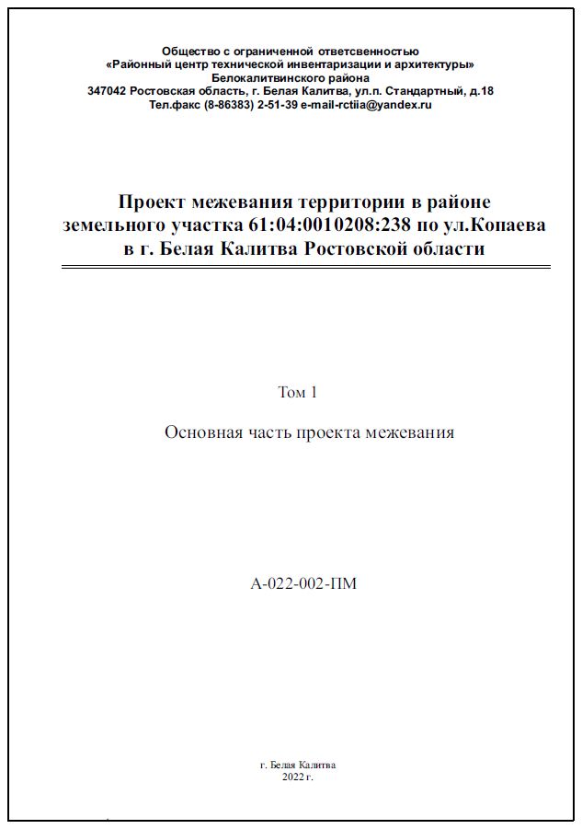

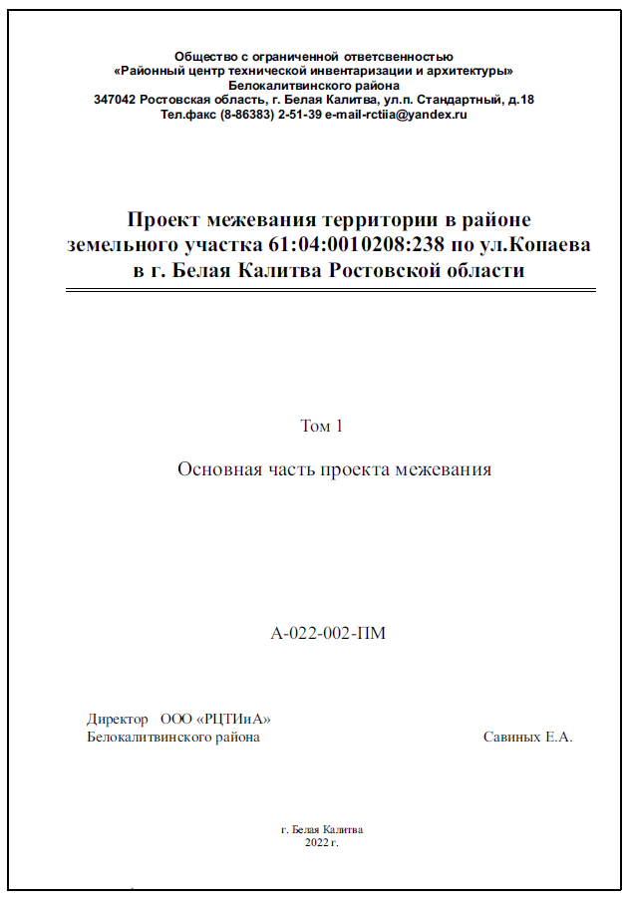

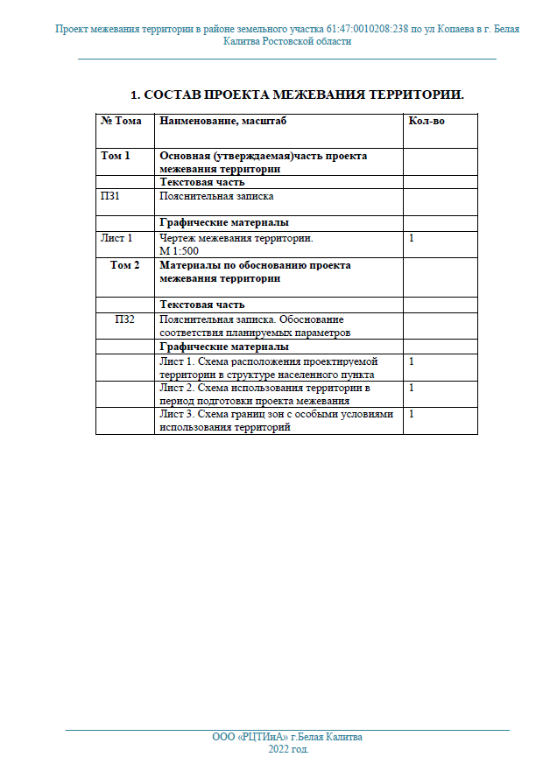

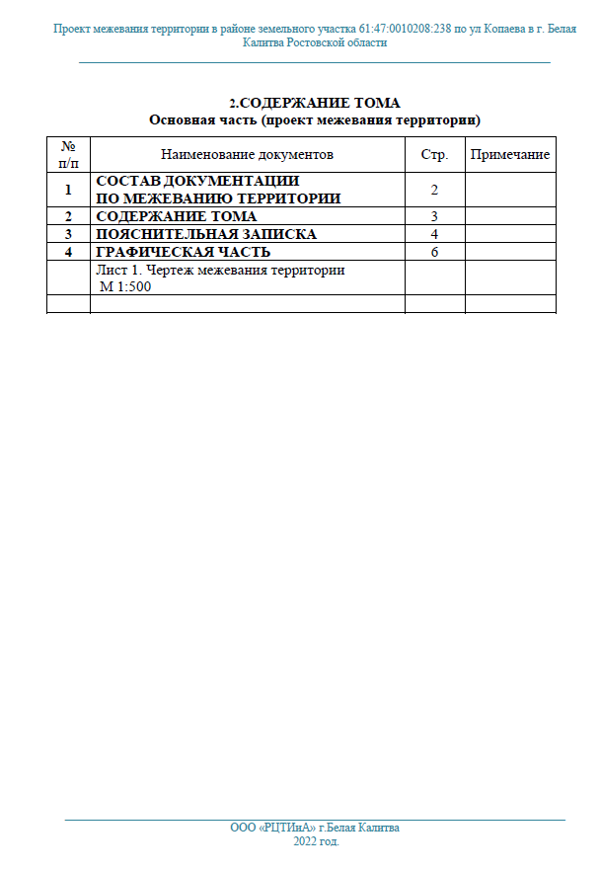

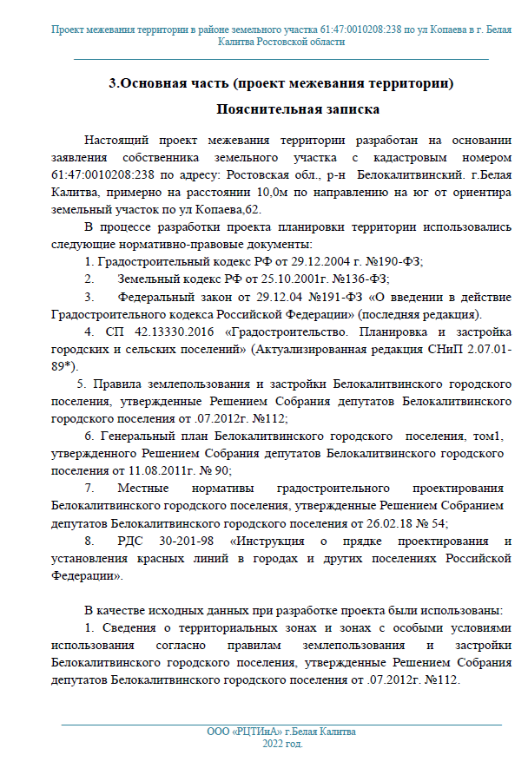
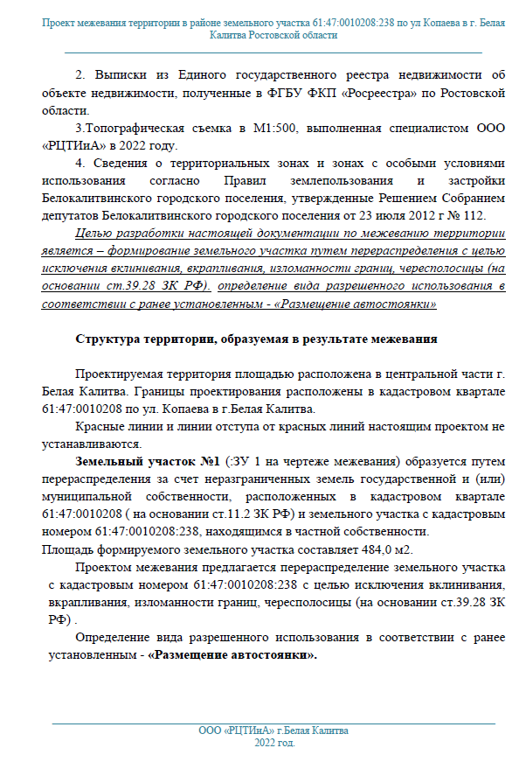

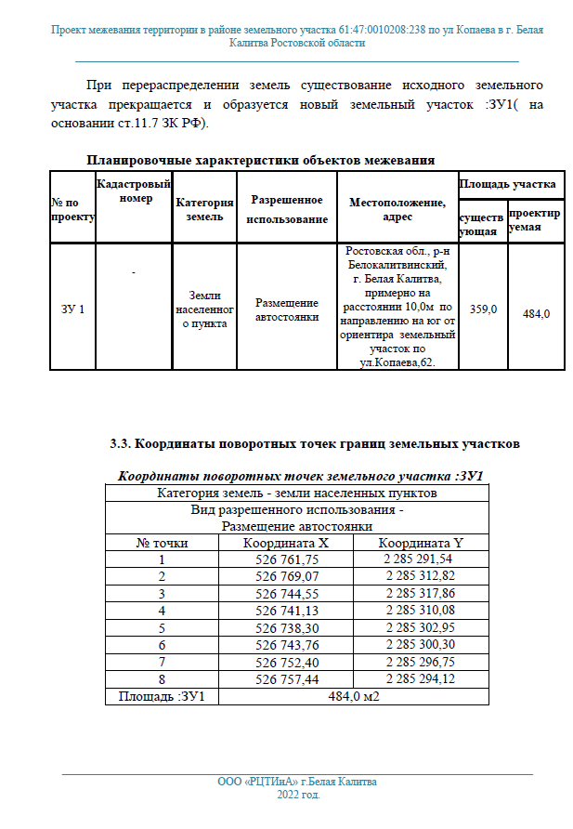

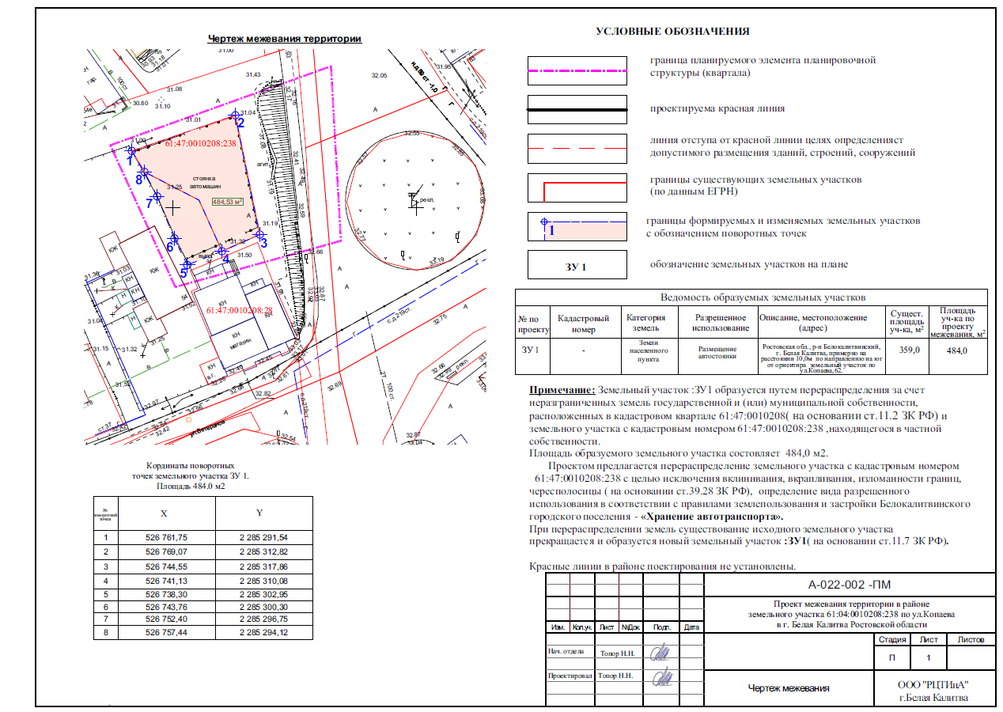

Начальник общего отдела М.В. Баранникова

